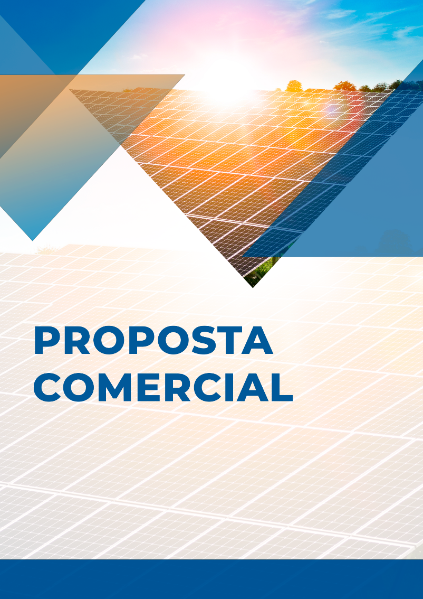

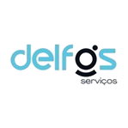

Nome: Luiz Sérgio de Oliveira Santos
Data: 14 de maio de 2026
Validade: 10 dias

49.387.728 JOHNNY PALMA GOMES DE MELO

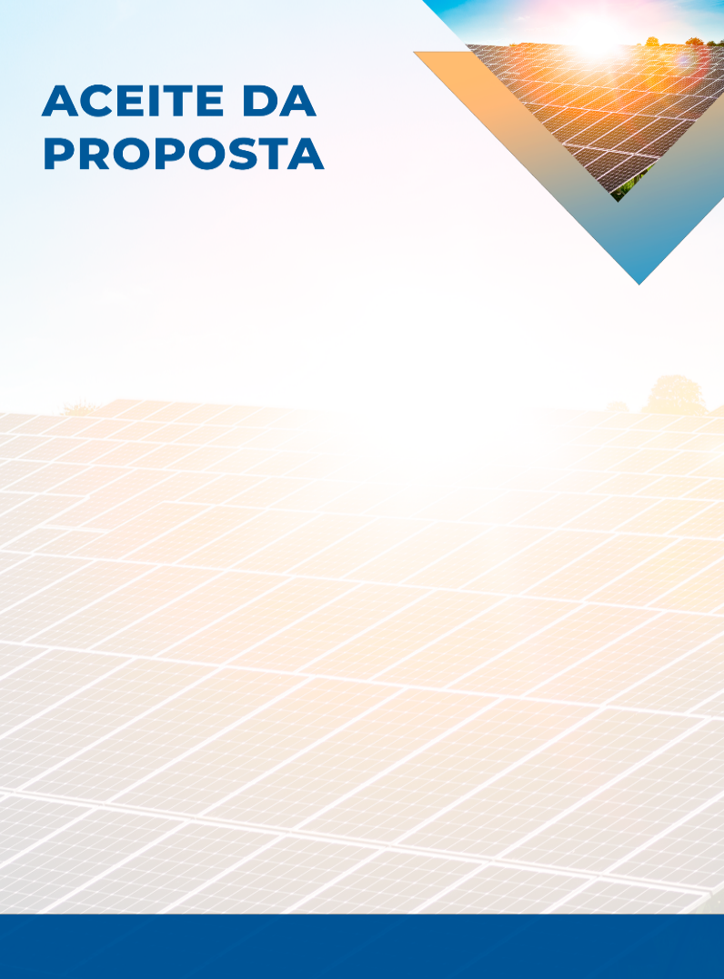

Conheça a
DELFOS SERVIÇOS
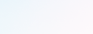

A DELFOS SERVIÇOS, é uma empresa especializada em energia solar, que desenvolve soluções tecnológicas no mercado de geração distribuída, para residências, indústrias, empresas e agronegócios. Nossa missão é espalhar o benefício do sistema fotovoltaico para o máximo número de pessoas.

Estamos sempre focando no crescimento sustentável no mundo. Temos no nosso DNA o compromisso de inovar, evoluir e trazer resultados para você. Economize o seu orçamento e faça soluções exclusivas de financiamento. Nós garantimos a performance do seu negócio.

SUA PROPOSTA INCLUI

Dimensionamento do sistema, com proposta inicial do projeto
Desenvolvimento do projeto de engenharia

Importação de equipamentos e logística de entrega
Ativação do sistema, comissionamento e testes de performance

Instalação do sistema fotovoltaico e do sistema de monitoramento
Instalação de software de Gestão de balanço energético

Agendamento de vistoria junta à concessionária
49.387.728 JOHNNY PALMA GOMES DE MELO





COMO FUNCIONA A ENERGIA

Painéis Solares: Os painéis instalados no telhado captam a energia do Sol e a transformam em energia elétrica.

Inversor: Converte a energia elétrica gerada pelos painéis em um formato idêntico ao fornecido pela distribuidora de energia.
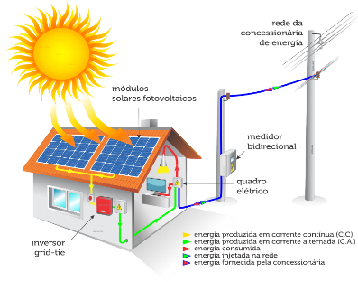

Quadro de Distribuição: A energia é conectada ao quadro de distribuição para que possa ser utilizada em qualquer equipamento interno.

Medidor de Energia Bidirecional: O medidor de energia bidirecional mede tanto o consumo do local como a energia injetada na rede.

Rede de Distribuição: Absorve qualquer excedente de energia injetada e fornece energia à noite e nos momentos de geração baixa.

REGULAMENTAÇÃO NO BRASIL

A Resolução Normativa da ANEEL nº 482 / 2012 tornou obrigatório o sistema de compensação de créditos, também conhecido como net metering. Assim, o usuário que desejar gerar sua própria A Resolução Normativa da ANEEL nº 482 / 2012 tornou obrigatório o sistema de compensação de créditos, também conhecido como net metering. Assim, o usuário que desejar gerar sua própria energia pode injetar todo o excedente na rede elétrica e gerar créditos.

A Resolução Normativa da ANEEL nº 687 / 2015 definiu dois novos modelos de utilização da energia fotovoltaica.

Um dos modelos é denominado geração compartilhada, onde a usina principal é construída em um local e a energia produzida pode ser utilizada remotamente em outras unidades consumidoras, desde que estejam na mesma concessão. Os créditos de energia gerados são válidos por até 60 meses. Há ainda a possibilidade de o consumidor utilizar esses créditos em outras unidades ( desde que as unidades consumidoras estejam na mesma área de concessão e sejam do mesmo titular).
49.387.728 JOHNNY PALMA GOMES DE MELO





COMO É GERADA SUA CONTA

Nós calculamos a sua média de consumo energético mensal e, por meio de um software de engenharia, o número de placas necessárias para suprir a sua demanda.

DIMENSIONAMENTO DO SISTEMA

O sistema foi dimensionado baseando- se em análise das imagens por satélite e adotando- se como premissa que a área disponível é adequada para a instalação.

37.18 kWp
POTÊNCIA PROPOSTA

4.536,33 kWh/mês
GERAÇÃO ESTIMADA

200 m²
ÁREA ÚTIL

PRINCIPAIS EQUIPAMENTOS E SERVIÇOS INCLUSOS

ITEM | MODELO | QUANTIDADE
Módulos fotovoltaicos | MODULO BIFACIAL 132 CEL. HJT 715W CABO 1.4M RISEN | 52
Inversor( es) | INVERSOR DE CORRENTE MONOFASICO 2MPPT 220V 10KW AUXSOL | 2

GARANTIAS
DELFOS
INSTALAÇÃO 1 ANO
INVERSORES
INVERSORES 7 a 12 ANOS
MICROINVERSORES 12 a 15 ANOS
MÓDULOS FOTOVOLTAICOS
EQUIPAMENTO 10 ANOS

49.387.728 JOHNNY PALMA GOMES DE MELO




ANÁLISE FINANCEIRA

DO INVESTIMENTO

Somos seu provedor completo de energia solar. Além dos equipamentos, nossa proposta inclui todos os materiais, seguros e mão de obra da instalação. Quando comparado a qualquer outra aplicação de baixo risco, é nítida a vantagem de um sistema fotovoltaico. A análise abaixo é específica para seu investimento de R$ 48.442,86

1 ano e 5 meses
PAYBACK

R$ 295.852,02
VPL

204,87%

TIR

RENDIMENTO NO PRIMEIRO ANO

SALDO DA APLICAÇÃO APÓS 25 ANOS


4,3%
POUPANÇA
RENDA FIXA
SOLAR

65,74%


7,4%

Sistema Fotovoltaico

R$ 1.443.404,95

Renda Fixa

R$ 184.767,09

Poupança

R$ 93.201,92

A aplicação da renda fixa foi baseada em uma taxa de 110% do CDI.
49.387.728 JOHNNY PALMA GOMES DE MELO

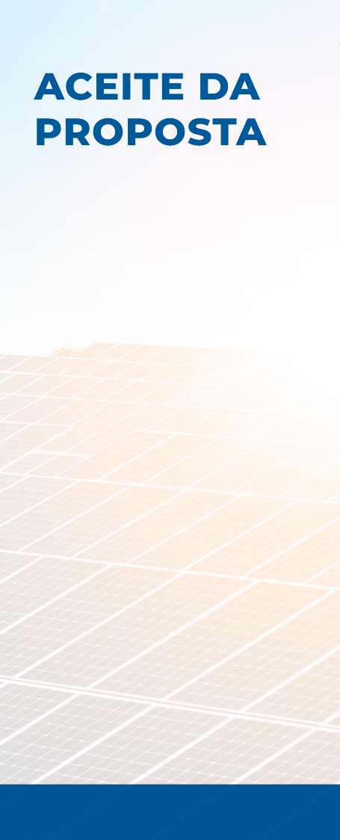

FLUXO DE CAIXA DO PROJETO

REDUÇÃO DA CONTA DE ENERGIA
Economia média mensal
Depois da instalação

Antes da instalação

R$ 5400,00
R$ 5.125,68
R$ 274,32
Custo de energia (R$)

VALOR TOTAL DO INVESTIMENTO

R$ 48.442,86

49.387.728 JOHNNY PALMA GOMES DE MELO


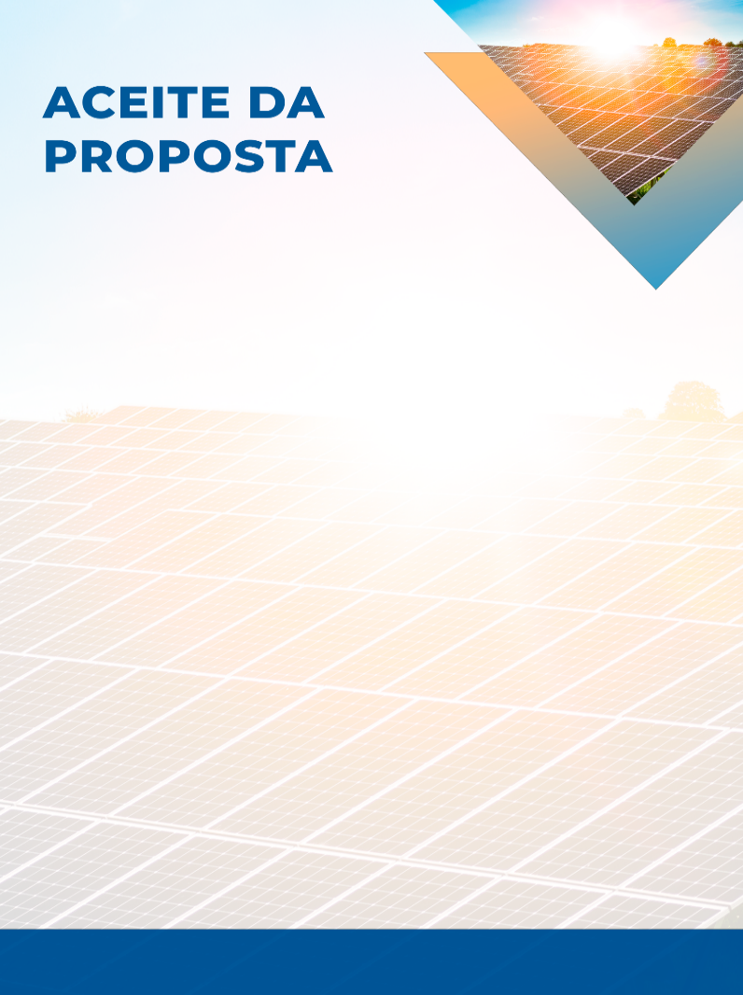



ACEITE DA PROPOSTA

Emissão da Proposta: 14/05/2026
Esta proposta é válida em todos seus termos por 10 dias corridos contados a partir da data de envio.
.

FORMA DE PAGAMENTO ESCOLHIDA

INVESTIMENTO
À vista R$ 48.442,86

FINANCIAMENTO

Solfacil | Opção 1: Entrada de R$ 0,00 e 12 parcelas de R$ 4.637,19
Solfacil | Opção 2: Entrada de R$ 0,00 e 24 parcelas de R$ 2.619,62
Solfacil | Opção 3: Entrada de R$ 0,00 e 36 parcelas de R$ 1.962,13
Solfacil | Opção 4: Entrada de R$ 0,00 e 48 parcelas de R$ 1.644,28

Espero que você goste da proposta. Aguardamos a sua assinatura para fechar a negociação.

Linhares, em 14 de maio de 2026.

Luiz Sérgio de Oliveira Santos
JOHNNY PALMA GOMES DE MELO 49.387.728/0001-07

CONTATO
Responsável Comercial:
JOHNNY PALMA GOMES DE MELO
(21) 98251-8899
johnny.cftv@gmail.com

NOSSO
ENDEREÇO

CPO SAO CRISTOVAO, SN SAO CRISTOVAO

Rio de Janeiro – RJ

